**Secretaría de Empleo**

**PROGRAMAS DE EMPLEO**

**Resolución 44/2011**

**Establécese que la prórroga de proyectos habilitada por la Resolución N° 1558/10 no podrá extenderse más allá del día 31 de mayo de 2011 y sólo podrá incluir a participantes del Programa de Empleo Comunitario.**

Bs. As., 17/1/2011

VISTO el Expediente Nº 1.102.326/04 del Registro del MINISTERIO DE TRABAJO, EMPLEO Y SEGURIDAD SOCIAL, la Ley de Empleo Nº 24.013, los Decretos Nº 336 del 23 de marzo de 2006 y Nº 1602 del 29 de octubre de 2009, las Resoluciones del MINISTERIO DE TRABAJO, EMPLEO Y SEGURIDAD SOCIAL Nº 7 del 3 de enero de 2003 y sus modificatorias y complementarias, Nº 497 del 13 de mayo de 2008, Nº 340 del 25 de marzo de 2010 y Nº 1558 del 29 de diciembre de 2010, y

CONSIDERANDO:

Que por la Resolución del MINISTERIO DE TRABAJO, EMPLEO Y SEGURIDAD SOCIAL Nº 7, del 3 de enero de 2003, se creó el PROGRAMA DE EMPLEO COMUNITARIO destinado a trabajadores desocupados que se encuentren en situación de vulnerabilidad social, con el objeto de promover su participación en actividades que mejoren su empleabilidad y faciliten su inserción laboral.

Que por el Decreto Nº 1602, del 29 de octubre de 2009, se incluyó en el Régimen de Asignaciones Familiares, aprobado por la Ley Nº 24.714, el subsistema no contributivo de Asignación Universal por Hijo para Protección Social, destinado a aquellos niños, niñas y adolescentes residentes en la República Argentina, que no tengan otra asignación familiar prevista por dicho Régimen y pertenezcan a grupos familiares que se encuentren desocupados o se desempeñen en la economía informal.

Que la Asignación Universal por Hijo para Protección Social permitió extender la cobertura del Sistema de Seguridad Social a los hijos de trabajadores desocupados incluidos en el PROGRAMA DE EMPLEO COMUNITARIO, constituyéndose en una respuesta superadora y de carácter permanente para atender la situación de vulnerabilidad del grupo familiar afectado por la desocupación.

Que, en ese contexto, el MINISTERIO DE TRABAJO, EMPLEO Y SEGURIDAD buscó profundizar sus políticas activas en materia de empleo y formación profesional destinadas a trabajadores desocupados, propiciando la integración de los participantes del PROGRAMA DE EMPLEO COMUNITARIO en nuevas y mejores herramientas dirigidas a potenciar su empleabilidad y permitir su inserción en empleos de calidad.

Que en dicho entendimiento, por la Resolución del MINISTERIO DE TRABAJO, EMPLEO Y SEGURIDAD SOCIAL Nº 340, del 25 marzo de 2010, se puso en marcha un proceso destinado a promover, de acuerdo a su edad y nivel educativo, la incorporación de los participantes del PROGRAMA DE EMPLEO COMUNITARIO en el SEGURO DE CAPACITACION Y EMPLEO, instituido por el Decreto Nº 336 del 23 de marzo de 2006, o en el PROGRAMA JOVENES CON MAS Y MEJOR, creado por la Resolución del MINISTERIO DE TRABAJO, EMPLEO Y SEGURIDAD SOCIAL Nº 497 del 13 de mayo de 2008.

Que como resultado del proceso de marras, más de SETENTA Y CINCO MIL (75.000) trabajadores del PROGRAMA DE EMPLEO COMUNITARIO han sido incorporados al SEGURO DE CAPACITACION Y EMPLEO o al PROGRAMA JOVENES CON MAS Y MEJOR TRABAJO.

Que por la Resolución del MINISTERIO DE TRABAJO, EMPLEO Y SEGURIDAD SOCIAL Nº 1558, del 29 de diciembre de 2010, se extendió la vigencia del PROGRAMA DE EMPLEO COMUNITARIO hasta el día 31 de diciembre de 2011.

Que por el artículo 2º de la citada Resolución se prorrogaron de oficio hasta el 31 de marzo de 2011, los proyectos del PROGRAMA DE EMPLEO COMUNITARIO que se encontraban en ejecución, con el objeto de dar continuidad al proceso de reorientación impulsado por la Resolución del MINISTERIO DE TRABAJO, EMPLEO Y SEGURIDAD SOCIAL Nº 340/10.

Que asimismo, por el artículo 5º de la Resolución del MINISTERIO DE TRABAJO, EMPLEO Y SEGURIDAD SOCIAL Nº 1558/10 se estableció que los Organismos Ejecutores de proyectos del PROGRAMA DE EMPLEO COMUNITARIO prorrogados por dicha medida que desearan continuar su ejecución con posterioridad al día 31 de marzo de 2011, podrán solicitar su prórroga hasta el día 11 de marzo de 2011, en las condiciones que establezca la SECRETARIA DE EMPLEO.

Que a efectos de dar operatividad a dicha opción, deviene necesario fijar las condiciones y aprobar los instrumentos operativos necesarios para su implementación.

Que por otra parte, por el artículo 6º de la Resolución del MINISTERIO DE TRABAJO, EMPLEO Y SEGURIDAD SOCIAL Nº 1558/10 se estableció que la nuevas acciones que se ejecuten en el marco del PROGRAMA DE EMPLEO COMUNITARIO, a partir del día 1º de enero de 2011, deberán: 1) promover la incorporación de sus participantes en otros programas o acciones del MINISTERIO DE TRABAJO, EMPLEO Y SEGURIDAD SOCIAL dirigidos a mejorar sus competencias laborales y facilitar su inserción en empleos de calidad, y 2) propiciar el acceso de sus participantes a los servicios de empleo y prestaciones ofrecidos por las Oficinas de Empleo de la Red de Servicios de Empleo.

Que asimismo, el citado artículo pone en cabeza de esta Secretaría la competencia para fijar las condiciones, plazos y circuitos que regularán la instrumentación de estas nuevas acciones del PROGRAMA DE EMPLEO COMUNITARIO.

Que la presente se dicta en ejercicio de las facultades conferidas por los artículos 5º, 6º y 8º de la Resolución del MINISTERIO DE TRABAJO, EMPLEO Y SEGURIDAD SOCIAL Nº 1558/10.

Por ello,

EL SECRETARIO DE EMPLEO

RESUELVE:

Artículo 1º — Establécese que la prórroga de proyectos habilitada por el artículo 5º de la Resolución del MINISTERIO DE TRABAJO, EMPLEO Y SEGURIDAD SOCIAL Nº 1558/10 no podrá extenderse más allá del día 31 de mayo de 2011 y sólo podrá incluir a participantes del PROGRAMA DE EMPLEO COMUNITARIO activos en la liquidación del mes de marzo de 2011.

Art. 2º — Los Organismos Ejecutores interesados en solicitar la prórroga de proyectos del PROGRAMA DE EMPLEO COMUNITARIO, regulada por el artículo 5º de la Resolución del MINISTERIO DE TRABAJO, EMPLEO Y SEGURIDAD SOCIAL Nº 1558/10, deberán presentar ante la Gerencia de Empleo y Capacitación Laboral correspondiente a su domicilio, el Formulario de Solicitud de Prórroga, que se aprueba como ANEXO I de la presente Resolución, y acompañar, en soporte informático, la nómina de los participantes que refrenden el citado Formulario y que continuarán vinculados al proyecto.

Art. 3º — El Formulario de Solicitud de Prórroga deberá contener la siguiente información:

1) la identificación del/los proyecto/s;

2) la justificación del pedido;

3) un informe sobre el proceso de reorientación de los participantes hacia el SEGURO DE CAPACITACION Y EMPLEO o el PROGRAMA JOVENES CON MAS Y MEJOR TRABAJO;

4) la nómina de los participantes que continuarán vinculados al proyecto, refrendada con las firmas de cada uno de ellos.

Art. 4º — Los Organismos Ejecutores deberán presentar un Formulario de Solicitud de Prórroga por cada Gerencia de Empleo y Capacitación Laboral, en el cual deberán incluir a todos los proyectos que por su localización correspondan al ámbito de incumbencia de la Gerencia receptora.

Art. 5º — Las Gerencias de Empleo y Capacitación Laboral realizarán el control formal de las solicitudes de prórroga y, de resultar satisfactorio, las registrarán en el Sistema Informático de Gestión de Programas de la SECRETARIA DE EMPLEO con los participantes que correspondan y darán intervención a la SECRETARIA DE EMPLEO para la autorización de su continuidad.

Art. 6º — Los participantes que no refrenden los Formularios de Solicitud de Prórroga serán desvinculados del PROGRAMA DE EMPLEO COMUNITARIO.

Art. 7º — Limítase la aplicación de la Resolución de la SECRETARIA DE EMPLEO Nº 102, del 21 de febrero de 2006, a los proyectos del PROGRAMA DE EMPLEO COMUNITARIO prorrogados por el artículo 2º de la Resolución del MINISTERIO DE TRABAJO, EMPLEO Y SEGURIDAD SOCIAL Nº 1558/10.

Art. 8º — Apruébase el Reglamento del PROGRAMA DE EMPLEO COMUNITARIO, que como ANEXO II forma parte integrante de la presente Resolución, el cual regulará las nuevas acciones que se ejecuten en el marco del citado Programa a partir de la entrada en vigencia de la presente medida.

Art. 9º — Las personas que sean desvinculadas del PROGRAMA DE EMPLEO COMUNITARIO durante el año 2011, podrán hacer uso de la opción habilitada por el artículo 7º de la Resolución del MINISTERIO DE TRABAJO, EMPLEO Y SEGURIDAD SOCIAL Nº 1558/10 hasta el día 31 de diciembre de 2011, siempre que reúnan las condiciones de acceso al SEGURO DE CAPACITACION Y EMPLEO y se incorporen a una actividad formativa o de promoción del empleo.

Art. 10.— La Dirección Nacional Promoción del Empleo y la Dirección Nacional de Orientación y Formación Profesional verificarán la disponibilidad de prestaciones formativas o de empleo para habilitar el ingreso de las personas indicadas en el artículo precedente en el SEGURO DE CAPACITACION Y EMPLEO.

Art. 11.— Comuníquese, publíquese, dése a la Dirección Nacional del Registro Oficial y archívese. — Enrique Deibe.

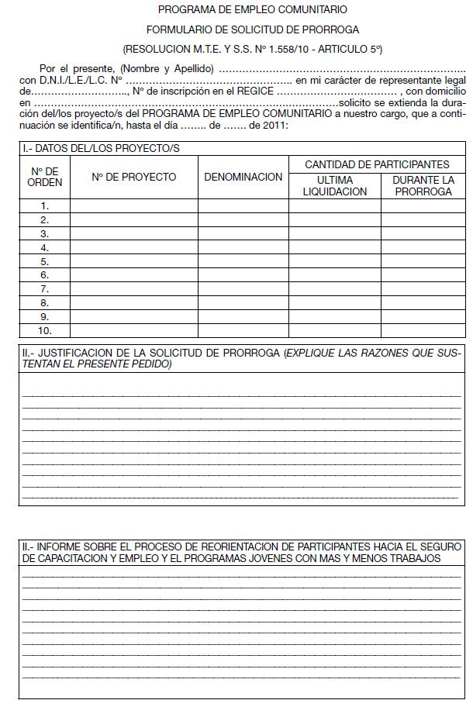

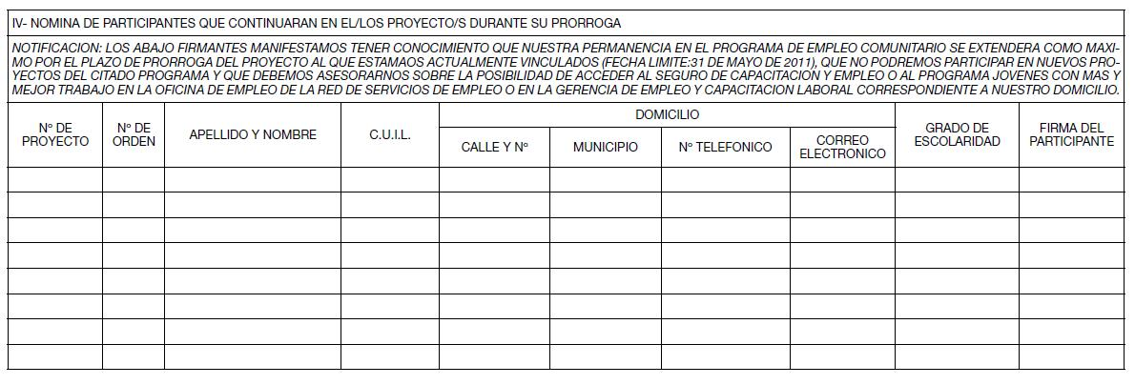

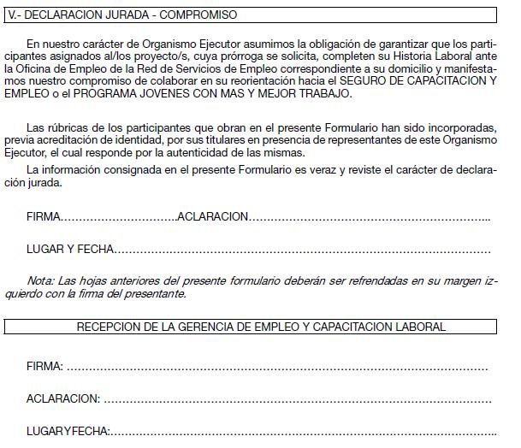

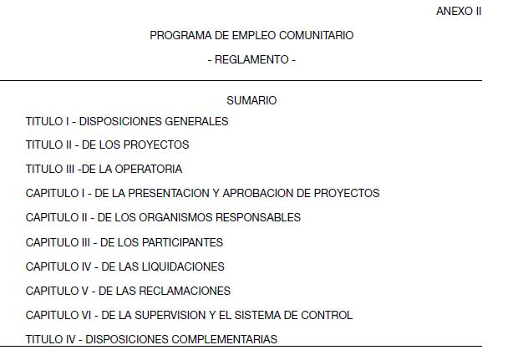

TITULO I

DISPOSICIONES GENERALES

ARTICULO 1º.- *Objeto*. El PROGRAMA DE EMPLEO COMUNITARIO tiene por objeto brindar ocupación transitoria a trabajadores desocupados a través de su inclusión en actividades que me joren la calidad de vida de su comunidad y/o que los vinculen con las prestaciones de empleo y formación profesional ofrecidas por las Oficinas de Empleo de la Red de Servicios de Empleo y/o por el MINISTERIO DE TRABAJO, EMPLEO Y SEGURIDAD SOCIAL en su localidad.

ARTICULO 2º.- *Ambito de aplicación*. El presente Reglamento se aplicará a las acciones que se ejecuten en el marco del PROGRAMA DE EMPLEO COMUNITARIO a partir de su entrada en vigor, con excepción de los proyectos desarrollados durante el año 2010 que fueran prorrogados por la Resolución del MINISTERIO DE TRABAJO, EMPLEO Y SEGURIDAD SOCIAL Nº 1558/10.

ARTICULO 3º.- *Destinatarios*. Podrán participar en el PROGRAMA DE EMPLEO COMUNITARIO trabajadores desocupados que cumplan los siguientes requisitos:

1) ser mayor de DIECIOCHO (18) años;

2) en el caso de ser menor de VEINTICINCO (25) años, haber concluido sus estudios secundarios;

3) tener residencia permanente en el país;

4) contar con Libreta de Enrolamiento (L.E.) Libreta Cívica (L.C.) o Documento Nacional de Identidad (D.N.I.) y Código Unico de Identificación Laboral (C.U.I.L.);

5) encontrarse en búsqueda activa de empleo;

ARTICULO 4º.- *Destinatarios - Restricción.*No podrán ser incluidos en acciones del PROGRAMA DE EMPLEO COMUNITARIO reguladas por el presente Reglamento, trabajadores desocupados que participaran de proyectos ejecutados en el marco de la Resolución de la SECRETARIA DE EMPLEO Nº 102/06 durante el año 2011.

ARTICULO 5º.- *Modalidad.*El PROGRAMA DE EMPLEO COMUNITARIO se implementará a través de proyectos comunitarios de interés social o proyectos de inclusión en acciones de empleo que comprendan la participación de trabajadores desocupados.

ARTICULO 6º.- *Organismos Responsables*. Podrán ejecutar proyectos en el marco del PROGRAMA DE EMPLEO COMUNITARIO organismos públicos nacionales, provinciales o municipales y personas jurídicas privadas sin fines de lucro que se encuentren inscriptas en el Registro de Instituciones de Capacitación y Empleo.

ARTICULO 7º.- *Ayuda económica*. Los trabajadores desocupados que participen en el PROGRAMA DE EMPLEO COMUNITARIO percibirán, en forma directa y personalizada, una ayuda económica no remunerativa mensual de PESOS CIENTO CINCUENTA ($ 150).

ARTICULO 8º.- *Ayuda económica - Incompatibilidades*. La participación en el PROGRAMA DE EMPLEO COMUNITARIO será incompatible con la percepción de:

1) una remuneración laboral;

2) un ingreso económico originado en una actividad laboral autónoma;

3) prestaciones por desempleo;

4) prestaciones previsionales o pensiones no contributivas de cualquier naturaleza;

5) la asignación universal por hijo para protección social;

6) una ayuda económica prevista por programas nacionales, provinciales o municipales sociales, de empleo o de capacitación laboral.

ARTICULO 9°.- *Limitación*. Las personas habilitadas sólo podrán participar en UN (1) proyecto del PROGRAMA DE EMPLEO COMUNITARIO aprobado en el marco del presente Reglamento, concluida su participación en el mismo, por cualquier causal, no podrán ser incluidas en otro proyecto del presente Programa.

TITULO II

DE LOS PROYECTOS

ARTICULO 10.- *Tipologías de proyectos*. Los proyectos del PROGRAMA DE EMPLEO COMUNITARIO serán de DOS (2) tipologías:

1) Proyectos Comunitarios de Interés Social: que consistirán en la realización de actividades destinadas a atender necesidades, problemáticas o demandas de la comunidad que integra la persona desocupada;

2) Proyectos de Inclusión en Acciones de Empleo: que comprenderán actividades dirigidas, a promover el acceso de las personas desocupadas en el esquema de prestaciones formativas y de empleo ofrecido por las Oficinas de Empleo de la Red de Servicios de Empleo y/o por el MINISTERIO DE TRABAJO, EMPLEO Y SEGURIDAD SOCIAL en su localidad.

ARTICULO 11.- *Proyectos Comunitarios de Interés Social – Sub-tipologías*. Los Proyectos Comunitarios de Interés Social se desagregarán en la siguientes Sub-tipologías:

1) Comedores Comunitarios y Escolares;

2) Huertas comunitarias/escolares;

3) Roperos Comunitarios;

4) Atención de niños: guarderías/apoyo escolar/estimulación temprana/centros de atención familiar;

5) Ayuda en situación de emergencia social/ climática, etc.

6) Reparación de material didáctico y bibliográfico;

7) Servicios de promoción sanitaria. Campañas de salud;

8) Campañas de promoción en general (seguridad vial, prevención de catástrofes, etc., excepto salud). Censos, encuestas barriales, relevamiento catastral, etc.

9) Actividades recreativas, deportivas y culturales para distintos grupos de población;

10) Atención a ancianos;

11) Atención a grupos vulnerables/Discapacitados, enfermos crónicos/víctimas de violencia familiar;

12) Apoyo y promoción de actividades turísticas.

ARTICULO 12.- *Proyectos de Inclusión en Acciones de Empleo – Características*. Los Proyectos de Inclusión en Acciones de Empleo comprenderán las siguientes actividades para sus participantes:

1) confección y registro de su Historia Laboral en la Oficina de Empleo de la Red de Servicios de Empleo correspondiente a su domicilio;

2) asistencia a entrevistas concertadas por la Oficina de Empleo dirigidas a definir, revisar o actualizar su proyecto formativo y ocupacional;

3) acceso a las ofertas de empleo y/o formativas existentes en su localidad a través de la Oficina de Empleo;

4) asesoramiento sobre el SEGURO DE CAPACITACION Y EMPLEO u otros programas de empleo o formación profesional implementados por el MINISTERIO DE TRABAJO, EMPLEO Y SEGURIDAD SOCIAL en su localidad.

ARTICULO 13.- *Proyectos - Condiciones Generales*. Los proyectos del PROGRAMA DE EMPLEO COMUNITARIO tendrán un plazo de ejecución de UNO (1) a TRES (3) meses y contarán con la participación de hasta CUARENTA (40) participantes, los cuales no podrán ser reemplazados durante su desarrollo.

ARTICULO 14.- *Proyectos Comunitarios de Interés Social - Condiciones específicas*. Los Proyectos Comunitarios de Interés Social deberán:

1) prever una carga horaria que no exceda las CUATRO (4) horas diarias, ni las QUINCE (15) horas semanales;

2) prever la cobertura de salud de los participantes y la contratación de un seguro de responsabilidad civil para cubrir los riesgos de siniestros que pudieran acaecerles durante el desarrollo de las actividades;

3) contar con los insumos necesarios para que los participantes realicen las actividades.

TITULO III

DE LA OPERATORIA

- CAPITULO I -

DE LA PRESENTACION Y APROBACION DE PROYECTOS

ARTICULO 15.- *Presentación*. Las entidades interesadas en participar en el PROGRAMA DE EMPLEO COMUNITARIO deberán presentar en la Gerencia de Empleo y Capacitación Laboral correspondiente a su domicilio:

1) el Formulario de Presentación de Proyectos, que establezca la Dirección Nacional de Promoción del Empleo, en original y copia;

2) en soporte informático, la información personal de los potenciales participantes que refrenden el Formulario de Presentación de Proyectos;

3) en soporte papel (original y copia) e informático, el aplicativo informático habilitado por la SECRETARIA DE EMPLEO para registrar los datos del proyecto en su Sistema Informático de Gestión de Programas;

La SECRETARIA DE EMPLEO podrá autorizar la presentación de los instrumentos informáticos previstos en los incisos 2) y 3) en un solo aplicativo.

ARTICULO 16.- *Recepción*. La Gerencia de Empleo y Capacitación Laboral devolverá a la Entidad Presentante copia recibida del Formulario de Presentación de Proyectos y del aplicativo informático.

ARTICULO 17.- *Control formal*. La Gerencia de Empleo y Capacitación Laboral realizará el control formal de la documentación presentada por las Entidades Interesadas, debiendo verificar que:

1) La Entidad presentante se encuentre inscripta en el Registro de Instituciones de Capacitación y Empleo y, en su caso, no registre restricciones para ejecutar proyectos;

2) La presentación se realice en el formulario habilitado;

3) El formulario esté completo y legible;

4) El proyecto contenga la documentación requerida para su presentación;

5) El plazo ejecución del proyecto observe los límites establecidos en el presente Reglamento;

6) La cantidad de participantes solicitada se encuentre dentro de los rangos estipulados por el presente Reglamento;

7) Se adjunten los aplicativos e instrumentos informáticos requeridos para el registro del proyecto y de la información de sus participantes (en soporte papel e informático);

8) Las actividades de los proyectos estén referenciadas a una sola sub-tipología de Proyectos Comunitarios de Interés Social o a la Tipología de Proyectos de Inclusión en Acciones de Empleo;

9) En el caso de los proyectos que tengan varias localizaciones, éstas estén especificadas en el formulario indicando la cantidad de participantes que se desempeñarán en cada una de ellas. Para la presentación de estos proyectos se deberá utilizar un solo formulario de presentación.

ARTICULO 18.- *Evaluación*. Verificados los aspectos formales, la Gerencia de Empleo y Capacitación Laboral evaluará la viabilidad de las propuestas de acuerdo a los siguientes aspectos:

1) Social: se revisarán aspectos relacionados con la identificación de la situación a la que se pretende dar respuesta con la ejecución del proyecto;

2) Institucional: se tendrá en cuenta la capacidad del Organismo Responsable para garantizar la ejecución del proyecto y la existencia de una Oficina de Empleo integrada a la Red de Servicios de Empleo en la localidad;

3) Técnico: se analizará la coherencia de las actividades propuestas en relación a los objetivos y metas del proyecto.

ARTICULO 19.- *Registro informático*. La Gerencia de Empleo y Capacitación Laboral ingresará la información de los proyectos en el Sistema Informático de Gestión de Programas de la SECRETARIA DE EMPLEO y cumplimentará informáticamente las etapas de presentación y evaluación. Cuando un proyecto tenga varias localizaciones deberá registrar un proyecto por localización.

ARTICULO 20.- *Respaldo documental*. La documentación de los proyectos viables quedará archivada en la Gerencia de Empleo y Capacitación Laboral, debiendo estar disponible para las visitas de supervisión así como para cualquier otro efecto que pudiera requerirse.

ARTICULO 21.- *Evaluación - Notificación*. La Gerencia de Empleo y Capacitación Laboral informará a las Entidades presentantes el resultado de su evaluación.

ARTICULO 22.- *Propuesta de Aprobación*. La Gerencia de Empleo y Capacitación Laboral remitirá mensualmente a la Dirección de Gestión y Asistencia Técnica, dependiente de la Dirección Nacional de Promoción del Empleo, una propuesta de aprobación con los proyectos que han sido evaluados como viables. Dicha propuesta deberá incluir el listado de proyectos a aprobar conteniendo los siguientes datos: número de recepción en la Gerencia, Organismo Responsable, Departamento, Municipio, Localidad, nombre del Proyecto, cantidad de participantes, duración y fecha de inicio.

ARTICULO 23.- *Aprobación*. La Dirección de Gestión y Asistencia Técnica evaluará la pertinencia de las propuestas elaboradas por las Gerencias de Empleo y Capacitación Laboral y, de resultar procedente, las elevará a la SECRETARIA DE EMPLEO para su consideración y aprobación.

ARTICULO 24.- *Proyectos rechazados*. Los proyectos que resulten rechazados en alguna instancia de control o evaluación serán devueltos a la Entidad Presentante junto con su documentación anexa y con la indicación de la causal de rechazo.

- CAPITULO II -

DE LOS ORGANISMOS RESPONSABLES

ARTICULO 25.- *Obligaciones generales*. Los Organismos Responsables de proyectos del PROGRAMA DE EMPLEO COMUNITARIO deberán:

1) comunicar a los participantes las características del PROGRAMA DE EMPLEO COMUNITARIO y su plazo máximo de permanencia;

2) informar a los participantes las actividades a realizar, indicando el lugar y horario de su desarrollo;

3) informar a los participantes su alta como participantes, fecha y lugar de pago de la ayuda económica y, si han sido rechazados por los controles previos, indicarles los motivos y las vías de subsanación;

4) controlar el cumplimiento de las actividades asignadas por parte de los participantes, para lo cual llevará un registro documental;

5) comunicar a la Gerencia de Empleo y Capacitación Laboral cualquier contingencia que impida o dificulte el normal desarrollo de las actividades;

6) solicitar a la Gerencia de Empleo y Capacitación Laboral la desvinculación de los participantes que incumplan las actividades asignadas, dejen de reunir los requisitos, incurran en una incompatibilidad o manifiesten su voluntad de abandonar el proyecto, mediante los instrumentos operativos habilitados a tal fin. En el último supuesto deberá acompañar nota de renuncia rubricada por el participante;

7) solicitar la baja del proyecto cuando se interrumpa su ejecución, para su aplicación informática y sin más trámite por la Gerencia de Empleo y Capacitación Laboral;

8) colaborar con las acciones de seguimiento y supervisión a cargo del MINISTERIO DE TRABAJO, EMPLEO Y SEGURIDAD SOCIAL aportando toda información y/o documentación que le sea requerida y facilitando el acceso a los proyectos en ejecución;

ARTICULO 26.- *Proyectos Comunitarios de Interés Social - Obligaciones específicas*. Los Organismos Responsables de Proyectos Comunitarios de Interés Social deberán:

1) garantizar la provisión de los insumos necesarios para la realización de las actividades propuestas;

2) distribuir tareas para la totalidad de los participantes asignados al proyecto;

3) asegurar las condiciones de higiene y seguridad del lugar de tareas;

4) garantizar la cobertura de salud de los participantes a su cargo;

5) contratar un seguro de responsabilidad civil para cubrir los riesgos de siniestros que pudieren acaecer a los participantes durante el desarrollo de sus actividades.

ARTICULO 27.- *Proyectos de Inclusión en Acciones de Empleo - Obligaciones específicas.*Los Organismos Responsables de Proyectos de Inclusión en Acciones de Empleo deberán:

1) garantizar que los participantes registren su Historia Laboral en la Plataforma Informática de la Red de Servicios de Empleo;

2) asesorar a los participantes sobre las prestaciones del SEGURO DE CAPACITACION Y EMPLEO y sobre otros programas implementados por el MINISTERIO DE TRABAJO, EMPLEO Y SEGURIDAD SOCIAL dirigidos a mejorar competencias laborales y facilitar la inserción en empleos de calidad;

3) propiciar el acceso de sus participantes a los servicios de empleo y prestaciones ofrecidos por las Oficinas de Empleo de la Red de Servicios de Empleo:

4) garantizar la asistencia de los participantes a las entrevistas y/o actividades concertadas por las Oficinas de Empleo.

ARTICULO 28.- *Prohibición.*Los Organismos Responsables no podrán exigirles el pago de suma dineraria alguna a los participantes de proyectos a su cargo, ni requerirles la realización de actividades distintas a las aprobadas.

- CAPITULO III -

DE LOS PARTICIPANTES

ARTICULO 29.- *Obligaciones*. Los trabajadores desocupados que participen en el PROGRAMA DE EMPLEO COMUNITARIO deberán:

1) desarrollar adecuadamente las actividades previstas en el proyecto;

2) cumplir con horarios y/o cargas horarias asignadas;

3) comunicar y justificar sus inasistencias ante el Organismo Responsable;

4) aceptar y respetar las pautas de organización, de higiene y seguridad personal y de conservación de los equipos y herramientas utilizados en el desarrollo de las actividades;

5) informar al Organismo Responsable las dificultades que entorpezcan el normal desarrollo de sus actividades;

6) solicitar su desvinculación cuando no puedan cumplir con las tareas comprometidas, dejen de reunir los requisitos de accesibilidad o incurran en una incompatibilidad.

ARTICULO 30.- *Desvinculaciones*. La participación de los trabajadores en el PROGRAMA DE EMPLEO COMUNITARIO cesará por:

1) el cumplimiento del plazo de ejecución del proyecto;

2) por la baja del proyecto;

3) incurrir en una causal de incompatibilidad;

4) la no reunión de los requisitos de accesibilidad y/o permanencia;

5) el incumplimiento de los compromisos y obligaciones asumidos;

6) decisión del titular.

ARTICULO 31.- *Desvinculación por decisión del titular.*Los participantes podrán solicitar su desvinculación del PROGRAMA DE EMPLEO COMUNITARIO en forma personal ante el Organismo Responsable, de acuerdo a lo previsto en el inciso 6) del artículo 25, o ante la Gerencia de Empleo y Capacitación Laboral.

En ambos casos, la Gerencia de Empleo y Capacitación Laboral aplicará sin más trámite la desvinculación del participante a través del Sistema Informático de Gestión de Programas y guardará la documentación de respaldo.

ARTICULO 32.- *Percepción indebida*. En el caso de constatarse la percepción indebida de ayudas económicas, el participante no podrá ingresar a un programa del MINISTERIO DE TRABAJO, EMPLEO Y SEGURIDAD SOCIAL, hasta tanto reintegre las sumas dinerarias percibidas en forma irregular. La Dirección Nacional de Promoción del Empleo podrá autorizar compensaciones como mecanismo de cancelación de la deuda.

- CAPITULO IV -

DE LAS LIQUIDACIONES

ARTICULO 33.- *Controles informáticos*. La Coordinación Técnica y de Planeamiento, en forma coordinada con el Comité Técnico de Programas de Empleo y Capacitación y del Programa Jefes de Hogar, fijará los procedimientos operativos y controles que, mensualmente y en forma previa a cada liquidación de ayudas económicas, se realizarán para determinar:

1) la consistencia de los datos personales de postulantes o participantes registrados en el Sistema Informático de Gestión de Programas de la SECRETARIA DE EMPLEO;

2) el cumplimiento de las condiciones de accesibilidad y permanencia;

3) la inexistencia de incompatibilidades.

Con igual objeto, la SECRETARIA DE EMPLEO articulará mecanismos de intercambio de información con el SISTEMA DE IDENTIFICACION NACIONAL TRIBUTARIA Y SOCIAL del CONSEJO NACIONAL DE COORDINACION DE POLITICAS SOCIALES, con otros organismos públicos nacionales con la base de datos del MINISTERIO DE TRABAJO, EMPLEO Y SEGURIDAD SOCIAL correspondiente al PLAN NACIONAL DE REGULARIZACION DEL TRABAJO y otras que resulten de utilidad a tales fines.

ARTICULO 34.- *Inconsistencias - Rectificación.*Cuando la liquidación de una ayuda económica sea rechazada por errores o inconsistencias en los datos ingresados en el Sistema Informático de Gestión de Programas a través de los aplicativos presentados, el Organismo Responsable deberá presentar nuevamente el aplicativo informático para su rectificación.

En forma supletoria, la Dirección de Gestión Asistencia Técnica, la Gerencia de Empleo y Capacitación Laboral o la Coordinación Técnica y de Planeamiento podrán subsanar de oficio las inconsistencias detectadas, mediante los aplicativos informáticos habilitados a tal fin, debiendo archivar las constancias documentales de respaldo.

ARTICULO 35.- *Desvinculación de oficio.*Cuando como resultado de los controles previstos en el presente Capítulo, se observe que algún participante dejó de reunir los requisitos de accesibilidad o incurre en una incompatibilidad, la Coordinación Técnica y de Planeamiento procederá a interrumpir la liquidación de la ayuda económica, medida que causará su desvinculación del PROGRAMA DE EMPLEO COMUNITARIO.

- CAPITULO V -

DE LAS RECLAMACIONES

ARTICULO 36.- *Reclamos*. Los Organismos Responsables y los participantes dispondrán de un plazo perentorio de NOVENTA (90) días corridos, contados desde la fecha de pago, para interponer reclamos ante las Gerencias de Empleo y Capacitación Laboral relacionados con el proceso de liquidación, con el pago de ayudas económicas o con desvinculaciones del presente Régimen. Vencido dicho plazo se tendrá por desistido su derecho.

Los reclamantes deberán acompañar la documentación de respaldo necesaria para dar sustento a sus planteos.

Los reclamos por cuestiones no subsanables por el procedimiento previsto por el artículo 34, serán analizados y resueltos por la Dirección Nacional de Promoción del Empleo.

La SECRETARIA DE EMPLEO actuará, a requerimiento de los administrados, como instancia de revisión de lo resuelto por la Dirección Nacional de Promoción del Empleo, siempre que la medida objeto de revisión no sea impugnada en los términos del Decreto Nº 1759/72 (t.o. 1991), reglamentario de la Ley de Procedimientos Administrativos Nº 19.549. En caso de no existir encuadramiento expreso por parte del reclamante, se entenderá que ha optado por la vía de impugnación especial habilitada por el presente artículo.

ARTICULO 37.- *Retroactivos - Reliquidaciones.*La Coordinación Técnica y de Planeamiento podrá autorizar la liquidación de ayudas económicas:

1) por períodos no liquidados: a solicitud fundada de la Dirección de Gestión y Asistencia Técnica o de la Gerencia de Empleo y Capacitación Laboral, previo análisis de su pertinencia, debiendo guardar las solicitudes recibidas como documentación de respaldo;

2) por períodos liquidados no percibidos: de acuerdo con los circuitos operativos establecidos para la reliquidación de ayudas económicas asignadas por programas de empleo o formación profesional implementados por la SECRETARIA DE EMPLEO.

- CAPITULO VI -

DE LA SUPERVISION

ARTICULO 38.- *Seguimiento*. La supervisión de la ejecución del PROGRAMA DE EMPLEO COMUNITARIO se instrumentará a través de los circuitos operativos y procedimientos establecidos por el Reglamento de Seguimiento Técnico y Supervisión de Acciones de Empleo y Formación Profesional, aprobado por la Resolución de la SECRETARIA DE EMPLEO Nº 2.147/10, cuyo monitoreo general se encuentra a cargo de la Dirección de Seguimiento Técnico, Supervisión y Fiscalización.

ARTICULO 39.- *Medidas correctivas y/o sancionatorias*. Cuando a través de visitas de supervisión se detecten anomalías o incumplimientos por parte de Organismos Responsables o participantes, la Gerencia de Empleo y Capacitación Laboral podrá aplicar informáticamente la baja del proyecto o la desvinculación del participante, respectivamente.

En forma complementaria y de acuerdo a la gravedad de los incumplimientos o anomalías que se constaten, la SECRETARIA DE EMPLEO podrá aplicar las medidas correctivas, compensatorias o sancionatorias previstas por el Reglamento de Seguimiento Técnico y Supervisión de Acciones de Empleo y Formación Profesional.

TITULO IV

DISPOSICIONES COMPLEMENTARIAS

ARTICULO 40.- *Requerimientos de asistencia*. La SECRETARIA DE EMPLEO podrá autorizar la participación de personas desocupadas en Proyectos de Inclusión en Acciones de Empleo, sin la necesidad de su formulación por una tercera entidad, para atender requerimientos de asistencia a personas en situación de desempleo.

En estos casos, la participación de las personas desocupadas no podrá exceder los DOS (2) meses y las Gerencias de Empleo y Capacitación Laboral, en forma coordinada con las Oficinas de Empleo, asumirán las obligaciones asignadas a los Organismos Responsables durante la ejecución del proyecto.

ARTICULO 41.- *Sistema de Control*. Los recursos que se asignen y las acciones que se deriven de la implementación del PROGRAMA DE EMPLEO COMUNITARIO estarán sujetos al sistema de control previsto por la Ley Nº 24.156 de Administración Financiera y de los sistemas de control del Sector Público Nacional (Unidad de Auditoría Interna del MINISTERIO DE TRABAJO, EMPLEO Y SEGURIDAD SOCIAL, Sindicatura General de la Nación, y Auditoría General de la Nación).

ARTICULO 42.- *Igualdad de género*. En el presente Reglamento se utilizan expresiones genéricas como "trabajadores", para referir a trabajadoras y trabajadores, y "los participantes", para nominar a las participantes y los participantes.

ARTICULO 43.- *Instrumentos operativos*. La Dirección Nacional de Promoción del Empleo aprobará los instrumentos y formularios necesarios para dar operatividad a los circuitos establecidos por presente Reglamento.